ЛАБОРАТОРНАЯ РАБОТА № 3

ОСНОВЫ ЯЗЫКА OBJECT PASCAL. СОЗДАНИЕ ПРОСТЕЙШИХ ПРОГРАММ В СРЕДЕ Delphi

1. Цель работы

Изучение основ языка Object Pascal и технологии работы с консольными приложениями в системе Delphi.

2.20. Запись (комбинированный тип)

Подобно массиву, запись представляет собой совокупность родственных данных. Однако, в отличие от массива, запись может содержать элементы, принадлежащие различным типам. Этим обуславливаются и различия в механизмах доступа к отдельным элементам. Место элемента в массиве определяется его индексом, и элементы массива можно различным образом сортировать. Что касается записей, то здесь каждый элемент имеет уникальное в пределах записи имя, а операция сортировки для элементов записи (называемых полем) смысла не имеет. Различают фиксированные и вариантные записи.
Фиксированная запись состоит из конечного числа полей, ее объявление имеет формат:
<Имя записи> = record //После зарезервированного слова record точка не ставится
<Имя поля1> : <Тип поля1>;
…
<Имя поляN> : <Тип поляN> //В последней строке перед end «;» не ставится
end;
Описания полей записи похожи на описания обычных переменных. Поля могут иметь любые типы, в том числе и структурированные (например, записи, поля которых также являются записями или массивами). Рассмотрим типичный случай использования структурированных данных в виде записей – это информация на группу людей, членов производственного коллектива, в котором для каждого члена коллектива предусмотрена отдельная запись. Объявление подобного типа в разделе описания программы будет иметь следующий вид:
type
Cafedra = record
Ident: word; //Шифр
SrName, Name, ScName: string [20]; //ФИО
Data: integer; //Год рождения
Standing: byte; //Стаж работы
Salary: real; //Зарплата
end;

var Labor : Cafedra; //Структурированная переменная типа Cafedra

Структурированный тип Cafedra состоит из семи полей, из которых три символьные строки длиной 20 символов каждая. Доступ к отдельным полям выполняется с помощью составных имен, включающих имя записи и имя поля, разделенные точкой.
Вот как можно организовать обращение к различным полям переменной Labor из выше рассмотренного примера (файл Lst9, Project9_1).
Labor.Ident:= 1213; //Инициализация записи
Labor.SrName:='Иванов';
Labor.Name:='Иван';
Labor.Standing:=15;
Labor.Salary:=12500;

Edit1.Text:= Labor.SrName + ' '+ Labor.Name; //Вывод значений
Edit2.Text:=IntToStr(Labor.Ident);
Edit3.Text:= IntToStr(Labor.Standing);
Edit4.Text:= FloatToStr(Labor.Salary*12/1000)+ ' тыс. руб.';
Edit5.Text:= FloatToStr(Labor.Salary);

Как оказалось, манипулировать полями записи можно так же, как переменными, с учетом типа, которому принадлежит то или иное поле. Поля, предназначенные для указания фамилии и имени, представляют собой строки. Поэтому ничто не мешает обратиться к любому из символов этих строк, указав имя записи, имя поля и номер символа в строке. Вот как может выглядеть такое обращение. (Этот оператор выведет на экран первую букву имени.). Для чего нужно обращаться к отдельным буквам фамилии, имени или отчества? Например, может возникнуть необходимость из имени «извлечь» инициалы.
Edit1.Text:= Labor.SrName + ' '+ Labor.Name [1] +'.';

Оператор With.
Как указывалось выше, если в операторах используются составные имена (имя записи плюс имя поля), такие операторы получаются слишком громоздкими. В этом случае целесообразно оформить имя записи в виде заголовка. Создать такой заголовок позволяет оператор With, имеющий вид:

with p do
begin s;
end;

Здесь идентификатор p – имя переменной комбинированного типа, идентификатор s – оператор (как правило, составной). Обращения к полям записи Labor теперь будут иметь более приемлемый вид (project9_1):

with Labor1 do
begin
Edit1.Text:= SrName + ' '+ Name[1]+'.';
Edit2.Text:=IntToStr(Ident);
Edit3.Text:= IntToStr(Standing);
Edit4.Text:= FloatToStr(Salary*12/1000)+ ' тыс. руб.';
Edit5.Text:= FloatToStr(Salary);
end;

Здесь имя переменной Labor1 употребляется всего один раз – после оператора with. Затем все действия над полями (в составном операторе) выполняются только с указанием имен полей. Иными словами, оператор with особенно полезен, когда обрабатывается несколько полей одной переменной комбинированного типа.
Вариантная запись, как и фиксированная, имеет конечное число полей, однако предоставляет возможность по-разному интерпретировать области памяти, занимаемые полями. Все варианты записи располагаются в одном месте памяти и позволяют обращаться к ним по различным именам. Формат объявления вариантной записи:

<Имя записи> = record
case <Признак>:<Тип признака> of
<Вариант1>: <Описание варианта1>;
…
< ВариантN>: < Описание вариантаN>;
end;

Для обращения к конкретному полю необходимо указывать имя записи и имя поля, разделенные точкой, т. е. имя поля является составным. С полем можно выполнять все операции, которые допускаются для отдельной переменной этого же типа. Например:

type
Trect = record
case integer of
0: (Left, Top, Right, Bottom: Integer);
1: (TopLeft, BottomRight: TPoint);
end;
В варианте 0 запись трактуется как состоящая из четырех отдельных полей типа Integer, в варианте 1 – как состоящая из двух полей типа Tpoint.
В качестве примера работы со структурами типа «запись» приведена программа (файл Lst9», Project9_2.bdsproj.), обеспечивающая обработку нормативно-справочной и оперативной информации о сотрудниках организации.
Данные о сотрудниках организации хранятся в виде иерархических записей: Date – вложенная запись (день, месяц и год рождения сотрудника); Money – вложенная запись (ежемесячная зарплата сотрудника за последние 4 месяца); Cafedra – основная запись (нормативно справочная информация о сотруднике) (рис. 9.1).
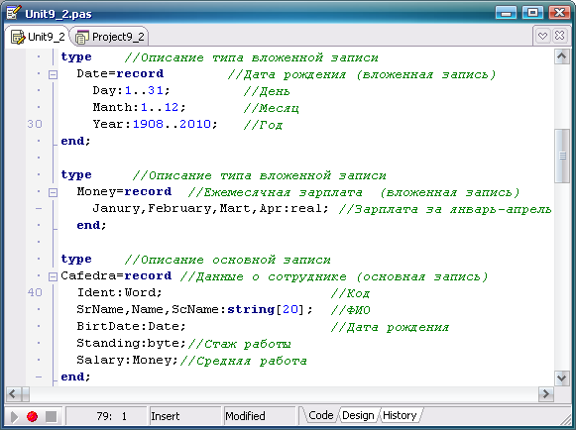
Рис. 9.1. Описание типов «основная» и «вложенная» записи

Программа предлагает ввести фамилию пользователя (в нашем примере в базе имеются записи лишь на двух сотрудников с фамилиями Иванов и Петров). Если введенная пользователем фамилия в базе имеется (поиск ведется в одном из полей каждой записи - SrName), то рассчитывается и выводится на экран средняя зарплата данного сотрудника за первый квартал. В противном случае выводится сообщении о том, что сотрудника с такой фамилией в организации нет (см. рис.9.2).
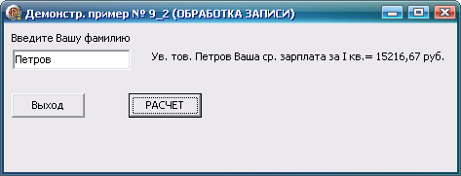
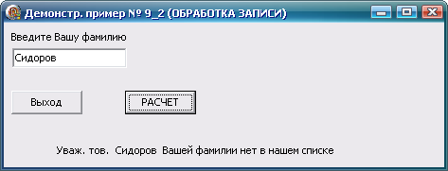
Рис. 9.2. Возможные варианты реализации программы Project9_2

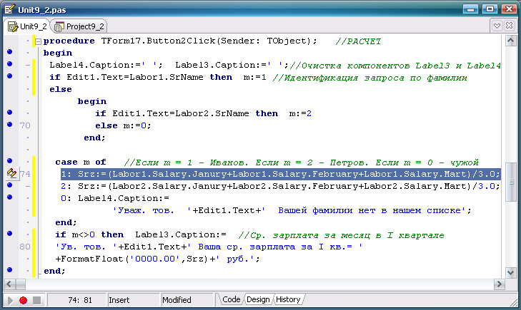
Листинг процедуры «РАСЧЕТ» приведен на рис. 9.3. При описании записей базы данных используются как вложенные типы (Date, Money) так и основной (Cafedra) тип.
Рис. 9. 3. Листинг процедуры «РАСЧЕТ»

Выбор варианта сообщения выводимого на экран дисплея, осуществляется посредством применения оператора Case к переменной m (темным фоном выделена строка для случая поиска расчетной информации для сотрудника Иванова).

2.21. Процедуры и функции.

Система Delphi позволят оперировать с большим набором стандартных модулей, содержащих стандартные функции и процедуры. Такие модули содержат откомпилированные коды, каких-либо математических функций или процедур готовых к их непосредственному применению. Если функции используются для реализации конкретных значений (например, как функции синуса), то процедуры предназначены для реализации часто используемых действий (таких как вывод информации на экран).

Объявление и описание функций и процедур.
Функции и процедуры это программные блоки, которые можно вызвать из различных частей программы. При их вызове им передаются формальные параметры (переменные, константы или выражения).
Функция возвращает значение определенного типа, которое замещает в вызвавшем выражении имя вызванной функции. Допускается также вызов функции, не использующий возвращаемого ею значения, в этом случае возвращаемое функцией значение игнорируется. Функция описывается следующим образом:

function <имя функции> (<список параметров>) : <тип возвращаемого значения>;
<объявления локальных переменных, типов, констант, описания вложенных функций и процедур>
begin
<операторы тела функции>
end;

Первая строка, содержащая имя функции, список параметров и тип возвращаемого значения, называется заголовком или объявлением функции. Если функция, описываемая в данном модуле, должна быть доступна из других модулей, то эта первая строка должна быть продублирована в разделе interface в качестве объявления функции. Аналогичным дублированием первой строки объявляется функция в классе.
Список параметров и объявления локальных элементов и вложенных процедур не обязательны. Если список параметров отсутствует, то скобки после имени функции не ставятся. Формы описания списка параметров в простейшем случае это список имен формальных параметров с указанием их типов. Например, объявление:

function fn1 (X1, X2: real; Y1: integer): real;

объявляет функцию с именем fn1, с тремя параметрами XI, Х2 и Y1, из которых первые два типа геа1, а последний – integer. Тип возвращаемого результата – real. Имена параметров XI, Х2 и Y1 – локальные, т.е. они имеют значение только внутри данной функции и никак не связаны с именами аргументов, переданных при вызове функции. Значения этих параметров в начале выполнения функции равны значениям аргументов на момент вызова функции.
После раздела описаний функции следует ее тело. Тело функции содержит последовательность операторов, заключенных в операторные скобки (begin ... end). При этом надо учитывать области видимости различных элементов программы. В теле функции видны объявленные в ней локальные элементы (переменные, функции и т.п.) и глобальные элементы. Возвращаемое значение в теле функции может присваиваться или имени функции, или специальной предопределенной переменной. В Object Pascal существует предопределенная процедура exit, которая обеспечивает выход из функции или процедуры в любом месте тела программы. Прервать выполнение функции или процедуры можно также генерацией какого-либо исключения.
В качестве примера рассмотрим функцию, вычисляющую заданную степень, заданного числа (показатели степени числа являются целыми). Описание листинга данной функции смотри в папке «Lst9» (файл Project9_3.bdsproj.).
В программе Project9_3 описана функция Power1. Описания функций (как и процедур) должны находиться в конце раздела описаний программы (после описаний меток, констант и переменных), перед началом ее тела. Структура функции повторяет структуру программы (см. рис. 9.4).

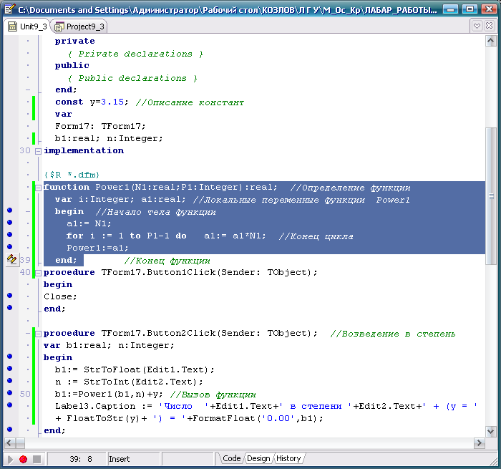
b₁ = (b₁)^{n} +y y
Рис. 9.4. Функция возведения числа в степень

Первой идет строка заголовка, которая начинается с зарезервированного слова function. За ним через пробел следует имя функции, далее в скобках перечень формальных параметров (N1 – число, степень которого требуется вычислить, и P1 – показатель степени), а затем двоеточие, за которым указывается тип значения, возвращаемого функцией. Завершается строка заголовка точкой с запятой. Сразу под заголовком функции расположен ее раздел описаний. В нашем примере определены всего лишь две переменные, но, как и в программе, здесь могут быть объявлены метки, константы, а также другие функции и процедуры, вложенные в функцию. После раздела описаний функции следует ее тело. Тело функции содержит последовательность операторов, заключенных в операторные скобки (на рис. заголовок и тело функции выделены синим фоном).
Для обращения к функции Power1 в теле программы (см. красную стрелку) достаточно указать ее имя в нужном месте. В отличие от процедур имя функции должно упоминаться в выражении, например:
b1:=Power1(b1,n)+y ;.

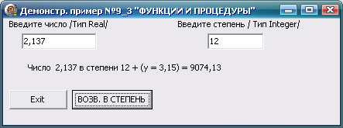
Рис. 9.5. Окно визуального приложения задачи возведения в степень

В результате применения функции возвращается некоторое значение. Тип возвращаемого значения указывается в описании функции (в ее заголовке). Поскольку функция должна возвращать некоторое значение, в ее теле обязан быть оператор присваивания, в левой части которого указано имя функции (в нашем случае Power1:=a1;). На рис. 9.5 показано окно визуального приложения вышеописанного программного модуля. Обратите также внимание на функцию FormatFloat(0.00,b1) в нижней строке рис. 9.4, которая обеспечивает расчет среднемесячной зарплаты в формате «рубли-копейки».

Опыт работы с процедурами у нас уже достаточно большой, все методы, с которыми мы уже познакомились, оформлены в виде процедур.
Объявление процедуры практически ничем не отличается от объявления функции, кроме того, что для процедуры не указывается возвращаемое значение:

procedure <имя процедуры> (<список параметров>);
<объявления локальных переменных, типов, констант, описания вложенных функций и процедур>
begin
<операторы тела процедуры>
end;

Когда же лучше использовать процедуры и когда функции? Если программа вычисляет единственный результат, ее лучше реализовать в виде функции. Если же от программы требуется получить несколько значений, ее лучше оформить в виде процедуры. В качестве примера рассмотрим процедуру (Project9_4), обеспечивающую вставку n символов-заполнителей (например, символов «*» или «_») в некое сообщение, начиная с позиции m.

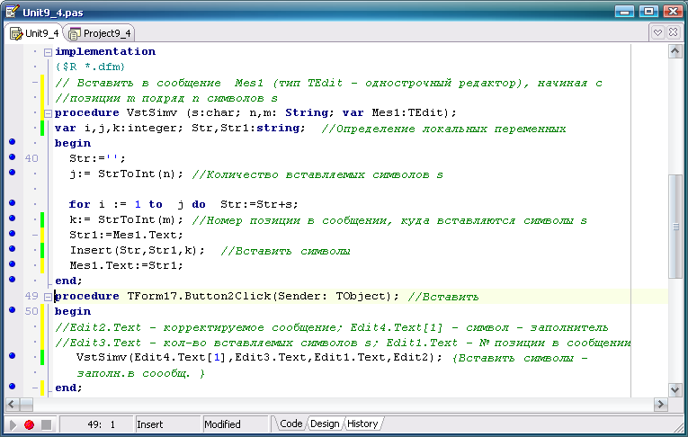
Рис. 9.6. Синтаксис описаний процедур

В теле процедуры предусмотрен возвращаемый параметр Mes1, работает с однострочным редактором и поэтому должен иметь тип (рис. 9.6).
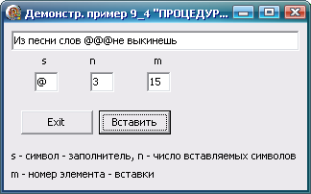
В описании процедуры, в заголовке после ее имени, заданы формальные параметры (s: char; n, m: String; var Mes1: TEdit), предназначенные для передачи в процедуру трех параметров, один из которых возвращаемый. Заметим, что формальными параметрами, представленными в описании процедуры, можно манипулировать в теле самой процедуры так же, как и переменными. Оператор вызова процедуры снабжен фактическими параметрами – это переменные Edit4.Text[1], Edit3.Text, Edit1.Text и Edit2, значения которых вводятся пользователем через соответствующие однострочные редакторы (рис. 9.7), а затем передаются соответствующим формальным параметрам, указанным в описании процедуры VstSimv. Переменные Edit4.Text[1], Edit3.Text, Edit1.Text и Edit2, должны быть описаны в разделе объявления переменных программы как переменные типов Char, String и TEdit соответственно (см. рис. 9.6).
Рис.9.7. Вставка символов-заполнителей

Варианты передачи параметров. Передача параметров по значению.
Список параметров, передаваемый в процедуры и функции, как было показано в предыдущем разделе, состоит из имен параметров и указаний их типа. Например, в объявлении
procedure Pr1(X1, X2: real; Y1: integer);

указано три параметра XI, Х2, Y1 и определены их типы. Вызов такой процедуры может иметь вид:
Pr1 (Z1, Z2, 14);

Этот способ передачи параметров в процедуру, называемый передачей по значению. Работает он следующим образом. В момент вызова функции в памяти создаются временные переменные с именами XI, Х2, Y1 в них копируются значения аргументов Z1, Z2 и константы 14. На этом связь между аргументами и переменными XI, Х2, Y1 разрывается. Вы можете изменять внутри процедуры значения XI, Х2, Y1, но это никак не отразится на значениях аргументов. Аргументы при этом надежно защищены от непреднамеренного изменения своих значений процедурой или функцией. К недостаткам такой передачи параметров по значению относятся затраты времени на копирование значений и затраты памяти для хранения копии.
Т.о., если в описании процедуры или функции имеются формальные параметры, при ее вызове непременно должны указываться фактические параметры. При этом количество фактических и формальных параметров и их принадлежность к определенным типам данных должны совпадать.
Передача параметров по значению. Рассмотрим пример использования процедуры Proc_1 («Lst9», файл Project9_5.bdsproj.).
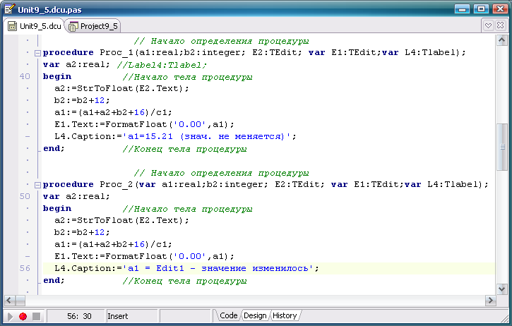
Рис. 9.8. Процедура с формальными параметрами по значению Proc_1

Передача параметра по значению

Передача параметра по ссылке

Процедура Proc_1 имеет пять формальных параметров, принадлежащих типам real, integer и TEdit. Параметру а1 присваивается в теле процедуры некоторые значения, которые далее могут участвовать в различных вычислениях. Будем исходить из того, что процедура Proc_1, вызывается из основной программы.
Здесь переменная а1, значение которой было введено пользователем в основной программе выступает в качестве первого фактического параметра при вызове процедуры Proc_1. Какое значение будет иметь переменная а1 по возвращении управления в основную программу? Естественно прежнее. Конечно, значение переменной а1 было передано формальному параметру а1, которому затем в подпрограмме было присвоено значение a1:=(a2+b2+16) / c1. Однако в данном случае параметр а1 на переменную а1 никак не воздействует. Значение переменной в основной программе абсолютно не зависит от того, что происходит в процедуре. Здесь мы имеем дело с параметром-значением, который просто передает значение переменной а1 в процедуру. На рис. 9.9 представлена реализация данной процедуры со значением внешнего параметра а₁ = 15.21.

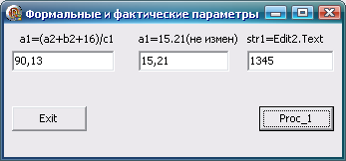
Передача параметра по значению

Рис. 9.9. Передача параметров по значению

При передаче параметра по ссылке перед его именем в заголовке процедуры должно быть указано ключевое слово var. Например:
procedure Prос2 (var X1: real; X2: real; Y1: integer);

В этом случае не происходит копирования значения аргумента в локальную, временную переменную в процедуре. Процедура реально работает не с параметром, а со ссылкой – указателем на место хранения аргумента в памяти.
Произведем изменения в первой строке описания процедуры Proc_1. Пусть теперь (рис. 9.8):

procedure Proc_2(var a1:real;b2:integer; E2:TEdit; var E1:TEdit;var L4:Tlabel);
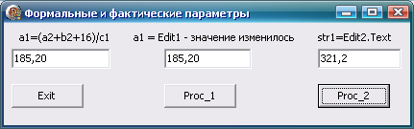
Рис. 9.10. Передача параметров по ссылке в процедурах и функциях

Передача параметра по ссылке

При вызове процедуры, она работает с пятью фактическими параметрами: Proc_2(a1,n1,Edit2,Edit1,Label4);. В теле процедуры с этими параметрами производятся какие-то действия. Однако, в данном случае, после завершения работы процедуры переменная а1 уже не остается с неизменным значением, поскольку она передается в качестве фактического параметра формальному параметру, который представляет собой параметр-переменную (см. рис. 9.10).

Т.о. параметр-значение копирует значение переменной из программы и передает его в процедуру. Процедура пользуется копией значения, а затем по завершении работы процедуры эта копия теряется. Исходное значение переменной при этом остается неизменным. Параметр-переменная (передача по ссылке) предоставляет доступ процедуре непосредственно к самой переменной из программ, при этом процедура манипулирует значением этой переменной, и по завершении работы процедуры переменная из программы принимает новое значение. Все, что здесь говорилось о параметрах применительно к процедурам, полностью распространяется и к параметрам функций.
При передаче в качестве параметра по ссылке структурированной переменной, созданной пользователем, например, массива, необходимо в разделе описания типов и переменных создать соответствующий структурированный тип (TMass) и переменную (Ms1), см. файл Lst9, файл Project9_6.bdsproj:
…
implementation
{$R *.dfm}
type TMass =array [1..10]of real;
var Ms1:TMass;

Создадим несколько функций с использованием структурированных переменных: sum, sum1 и str2.
Функция sum работает с параметром по ссылке в виде массива. В заголовке функции указываем тип переменной по ссылке (TMass) и ее локальное имя (Mass). Обращение к элементу массива внутри тела функции осуществляется с использованием традиционного синтаксиса ( ).

function sum (var Mass: TMass; k: Integer):Real;
var i: Integer;
begin
s:=0;
for i := 1 to k do
s:=s + Mass[i];
sum := s;
end;
Работать с такой функцией можно в составе любой конструкции, например:
Memo1.Lines.Add (FormatFloat ('0.00', sum (ms1, n1)));

Функция sum1 также работает с параметром по ссылке в виде массива. В ней демонстрируется особенность применения стандартного идентификатора result, который можно использовать в любой функции. Тип переменной result, всегда совпадает с типом выходной переменной той функции, внутри которой он используется. В нашем случае, ключевое слово result заменяет выходную переменную, с идентификатором sum1 (имя функции), имеющим тип Real.
function sum1 (var Mass: TMass; k: Integer):Real;
var i: Integer;
begin
result:=0; // result - обобщенное имя функции, result всегда = sum1
for i := 1 to k do
result:= result + Mass[i]; //result имеет тип Real
end;

Функция str2, обеспечивает «выкусывание» части текста из однострочного редактора, который выступает в качестве параметра по ссылке ( ). Стандартный идентификатор result, здесь уже имеет тип String. Здесь k и n номера соответственно первого и последнего элементов «выкусываемого» теста. Такие функции могут быть гораздо более удобными, нежели стандартные, т.к. они весьма конкретны и компактны.

function str2 (var Edit: TEdit; k, n: Integer): String;
begin
result:='';
for i := k to n do result:= result + Edit.Text [i]; // result имеет тип String
end;
Обращение к такой функции возможно как в составе операторе присваивания, так и в составе любой конструкции:

Edit1.Text:= str2 (Edit2, n1, n2);
Memo1.Lines.Add (str2 (Edit2, n1, n2));

При передаче параметра как константы перед его именем помещается ключевое слова const. Например:
procedure Proc_3 (const X3: real; X4: real; Y2: integer);
Как и в первом случае, значение аргумента невозможно изменить, изменяя параметр процедуры. Но есть одно существенное отличие: если при передаче параметра по значению вы можете в тексте процедуры изменять значение соответствующей ему локальной переменной, то при передаче параметра как константы это невозможно. При попытке в теле процедуры изменить значение параметра, переданного как константа, компилятор выдаст сообщение об ошибке.

При передаче параметра как выходного значения перед его именем помещается спецификатор out. Например:
procedure Proc_4 (out X5: real; X6: real; Y3: integer);
Отличие от передачи по ссылки заключается в том, что при этом не гарантируется передача в процедуру начального значения этого параметра. Часто такая передача применяется для аргументов, являющихся структурами. При этом память, занимаемая аргументом, в момент обращения к процедуре очищается. Таким образом, параметр, переданный как выходной, указывает на некоторое место в памяти, являющееся просто контейнером, куда процедура должна занести соответствующее выходное значение.
Для параметров констант и переменных допускается не указывать их тип, т.е. объявлять их нетипизированными. В данном случае аргументы, подставляемые на их место, могут быть любого типа, и разработчик должен сам задать типы параметров в теле процедуры или функции. Но при этом в качестве аргумента нельзя передавать в процедуру или функцию число или нетипизированную числовую константу. Пример объявления процедуры с нетипизированными параметрами:
procedure Pr5 (var X7; X8: real; var Y4);
Здесь X7 и Y4 объявлены нетипизированными.

Параметры со значениями по умолчанию.
Значение по умолчанию – это значение параметра в случае, если он не задан при вызове функции или процедуры. Значения по умолчанию задаются добавлением в конце объявления параметра знака равенства, после которого записывается константное выражение.
Аргументы по умолчанию должны быть самыми правыми аргументами в списке параметров функции. Если вызывается функция с двумя или более параметрами по умолчанию и если пропущенный параметр не является самым правым в списке, то все параметры справа от пропущенного тоже пропускаются.
Значения по умолчанию могут задаваться не всем, а только некоторым параметрам функции или процедуры. В этом случае действует правило, согласно которому все параметры со значениями по умолчанию должны размещаться в конце списка в объявлении функции или процедуры. Иначе говоря, если какой-то параметр имеет значение по умолчанию, то и все последующие параметры в списке должны иметь значения по умолчанию:
function fn2 (X1: real; Y1: integer = 12): real;

В качестве последнего примера рассмотрим стандартную процедуру KeyPress, обеспечивающую избирательность символьного ввода в однострочный редактор. Для упрощения синтаксиса процедуры создадим в разделе инициализации множество символов допускаемых к вводу. В разделе описания типов создадим новый тип TMn. По умолчанию описание идентификатора любого структурированного типа желательно начинать с символа «T»:
type TMn = set of char;
var Mn1:TMn;
Для работы с подпрограммами необходимо иметь типы всех переменных, используемых в качестве параметров этих подпрограмм (в том числе и созданных пользователем). Вот почему нам пришлось описать созданный нами тип обработки множеств. Идентифицируем наше множество меткой Mn1.
В разделе инициализации (процедура FormCreate) создадим множество допустимых к вводу символов (прописные и строчные символы кириллицы и знаки препинания):
procedure TMForm9_7.FormCreate (Sender: Tobject); //Инициализация
begin
Mn1 := [‘А’,’а’,’Б’,’б’,’В’,’в’,’Г’,’г’,’Д’,’д’,’Е’,’е’,’Ж’,’ж’,’З’,’з’,’И’,’и’,’К’, ’к’,’Л’,’л’, ’М’, ’м’,’Н’,’н’,’О’,’о’,’П’,’п’,’Р’,’р’,’С’,’с’,’Т’,’т’,’У’,’у’,’Ф’,’ф’,’Х’,’х’,’Ц’,’ц’,’Ч’,’ч’,’Ш’,’ш’, ’Щ’,’щ’,’Ъ’,’ъ’,’Ы’,’ы’,’Ь’,’ь’,’Э’,‘э’,’Ю’,’ю’,’Я’,’я’,’‘,’.’,’,’,’?’,’!’]; //Множество разрешенных для ввода символов
end;

Сама процедура ограничения на ввод будет имеет весьма простой и понятный синтаксис, состоящий всего из одного условного оператора:

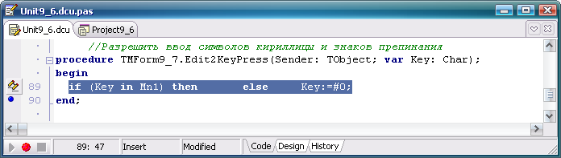
Рис. 9.11. Ограничение на ввод символов для редактора Edit2

И последнее – как воспользоваться процедурой, реализующей некоторое событие для одного из компонентов визуального приложения? В качестве примера рассмотрим синтаксис обращения к процедурам Button2Click и Edit2KeyPress в теле процедуры Button1Click (напомним, что ранее процедура состояла всего из одной строки Close;):

procedure TMForm9_7.Button1Click(Sender: TObject);
var Key: Char;
begin
Button2Click (Sender);
Edit2KeyPress (Sender, Key);
Close;
end;
Процедура «procedure TMForm9_6.Button2Click (Sender:TObject)» имеет всего один параметр Sender типа TObject, поэтому строка вызова этой процедуры будет иметь вид: Button2Click (Sender).
Процедура «procedure TMForm9_6.Edit2KeyPress (Sender: TObject; var Key: Char)» имеет два параметра один из которых локальный (Key), поэтому помимо строки вызова необходимо добавить строку описания локальной переменной: var Key: Char.
3. Задание на лабораторную работу

Вариант 1.
1.1. Обеспечить ограничение на возможность ввода символьной информации пробелом, знаком табуляции, знаками препинания и кириллицей. Разработать процедуру (или функцию), которая определяет количество слов в данном тексте.
1.2. Создать комбинированный тип (запись) для заполнения анкеты сотрудника кафедры, включающей в себя, ФИО, год рождения, пол, должность, ученое звание и зарплату. Обеспечить возможность заполнения анкеты в экранном режиме. Вывести на экран дисплея анкетные данные ассистентов, имеющих ученое звание кандидата наук, с зарплатой не менее 7000 руб.

Вариант 2.
2.1. Обеспечить ограничение на возможность ввода символьной информации пробелом, знаком табуляции, знаками препинания и латинским алфавитом. Разработать процедуру (или функцию), которая определяет количество предложений в данном тексте.
2.2. Определить комбинированный тип (запись) для заполнения анкеты студента, включающей в себя, его ФИО, год рождения, пол, номер группы и оценки по 3 предметам. Обеспечить возможность заполнения анкеты в экранном режиме. Вывести на экран дисплея анкетные данные студентов женского пола, сдавших все экзамены на 4 и 5.

Вариант 3.
3.1. Обеспечить ограничение на возможность ввода символьной информации пробелом, знаком табуляции, знаками препинания, латинским и русским алфавитом. Разработать процедуру (или функцию), которая определяет количество слов в тексте, имеющих заданную длину.
3.2. Определить комбинированный тип (запись) для заполнения анкеты студента, включающей в себя, ФИО, год рождения, пол, номер группы и оценки по трем предметам. Обеспечить возможность заполнения анкеты в экранном режиме. Вывести на экран дисплея анкетные данные студентов не старше 20 лет, хорошистов.

Вариант 4.
4.1. Обеспечить ограничение на возможность ввода символьной информации пробелом, знаком табуляции, знаками препинания, русским алфавитом. Разработать процедуру (или функцию), которая определяет количество повествовательных предложений в тексте.
4.2. Определить комбинированный тип (запись) для заполнения анкеты сотрудника кафедры информационных технологий, включающей в себя, ФИО, год рождения, пол, должность, ученое звание и зарплату. Обеспечить возможность заполнения анкеты в экранном режиме. Вывести на экран дисплея анкетные данные всех доцентов, с зарплатой не ниже 8000руб.

Вариант 5.
5.1. Обеспечить ограничение на возможность ввода символьной информации цифрами, пробелом, знаком табуляции, знаками препинания, русским алфавитом. Разработать процедуру (или функцию), которая определяет количество вопросительных предложений в тексте.
5.2. Определить комбинированный тип (запись) для заполнения анкеты студента, включающей в себя, ФИО, год рождения, пол, номер группы и оценки по пяти предметам. Обеспечить возможность заполнения анкеты в экранном режиме. Вывести на экран дисплея анкетные данные отстающих по одному из предмету.

Вариант 6.
6.1. Обеспечить ограничение на возможность ввода символьной информации цифрами, пробелом, знаком табуляции, знаками препинания, русским алфавитом. Разработать процедуру (или функцию), которая определяет количество вопросительных и повествовательных предложений в тексте.
6.2. Определить комбинированный тип (запись) для заполнения анкеты студента, включающей в себя, ФИО, год рождения, пол, номер группы и оценки по пяти предметам. Обеспечить возможность заполнения анкеты в экранном режиме. Вывести на экран дисплея анкетные данные отличников и хорошистов, имеющих соответствующие оценки по одному из предметов.

Вариант 7.
7.1. Обеспечить ограничение на возможность ввода символьной информации цифрами, пробелом, знаком табуляции, знаками препинания, русским алфавитом. Разработать процедуру (или функцию), которая определяет самое длинное предложение в тексте по количеству используемых символов.
7.2. Определить комбинированный тип (запись) для заполнения анкеты сотрудника кафедры, включающий в себя, ФИО, год рождения, пол, должность, ученое звание и зарплату. Обеспечить возможность заполнения анкеты в экранном режиме. Вывести на экран дисплея анкетные данные старших преподавателей, не имеющих ученое звание доцента, с зарплатой не более 6000 руб.

Вариант 8.
8.1. Обеспечить ограничение на возможность ввода символьной информации цифрами, пробелом, знаком табуляции, знаками препинания, русским алфавитом. Разработать процедуру (или функцию), которая определяет самое длинное слово в любом предложении текста по количеству используемых символов.
8.2. Определить комбинированный тип (запись) для заполнения анкеты студента, включающей в себя, ФИО, год рождения, пол, номер группы и оценки по пяти предметам. Обеспечить возможность заполнения анкеты в экранном режиме. Вывести на экран дисплея анкетные данные студентов женского пола не старше 20 лет отличников и хорошистов.

Вариант 9.
9.1. Обеспечить ограничение на возможность ввода символьной информации цифрами, пробелом, знаком табуляции, знаками препинания, русским алфавитом. Разработать процедуру (или функцию), которая определяет количество слов в каждом предложении текста.
9.2. Определить комбинированный тип (запись) для заполнения анкеты сотрудника кафедры, включающей в себя, ФИО, год рождения, пол, должность, ученое звание и зарплату. Обеспечить возможность заполнения анкеты в экранном режиме. Вывести на экран дисплея анкетные данные всех лаборантов кафедры, не старше 20 лет.

Вариант 10.
10.1. Обеспечить ограничение на возможность ввода символьной информации цифрами, пробелом, знаком табуляции, знаками препинания, русским и латинским алфавитами. Разработать процедуру (или функцию), которая определяет количество слов в каждом предложении текста, в состав которых входят латинские символы.
10.2. Определить комбинированный тип (запись) для заполнения анкеты студента, включающей в себя, ФИО, год рождения, пол, номер группы и оценки по пяти предметам. Обеспечить возможность заполнения анкеты в экранном режиме. Вывести на экран дисплея анкетные данные студентов мужского пола, хорошистов и отличников по двум и более предметам.

Вариант 11.
11.1. Обеспечить ограничение на возможность ввода символьной информации цифрами, пробелом, знаком табуляции, знаками препинания, русским и латинским алфавитами. Разработать процедуру (или функцию), которая определяет количество слов в каждом предложении текста, в состав которых входят цифры или латинские символы.
11.2. Определить комбинированный тип (запись) для заполнения анкеты сотрудника кафедры информационных технологий, включающей в себя, ФИО, год рождения, пол, должность, ученое звание и зарплату. Обеспечить возможность заполнения анкеты в экранном режиме. Вывести на экран дисплея анкетные данные ассистентов, имеющих ученую степень кандидата наук, с зарплатой не менее 7000 руб.

Задание 12.
12.1. Обеспечить ограничение на возможность ввода символьной информации цифрами, пробелом, знаком табуляции, знаками препинания, русским и латинским алфавитами. Разработать процедуру (или функцию), которая определяет количество слов в каждом предложении текста, в состав которых входят цифры и латинские символы.
13.1. Обеспечить ограничение на возможность ввода символьной информации цифрами, пробелом, знаком табуляции, знаками препинания, латинским алфавитом. Разработать процедуру (или функцию), которая определяет количество слов в каждом предложении текста.
Задание 13.
13.1. Обеспечить ограничение на возможность ввода символьной информации цифрами, пробелом, знаком табуляции, знаками препинания, латинским алфавитом. Разработать процедуру (или функцию), которая определяет количество слов в каждом предложении текста.
13.2. Определить комбинированный тип (запись) для заполнения анкеты студента, включающей в себя, его ФИО, год рождения, пол, номер группы и оценки по пяти предметам. Обеспечить возможность заполнения анкеты в экранном режиме. Вывести на экран дисплея анкетные данные студентов женского пола, сдавших все экзамены на 4 и 5.

